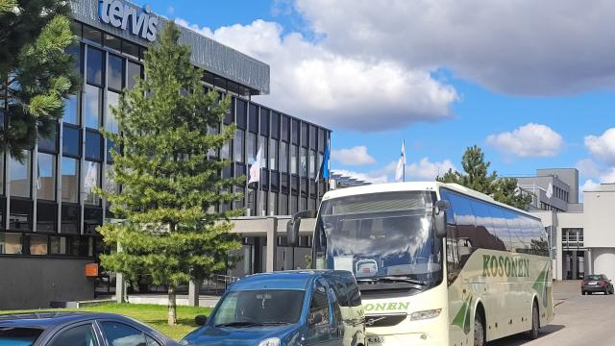

Reijolan Eläkkeensaajien kylpylämatka Pärnuun su-la 18-24.9.2022

Su 18.9. Bussikuljetus Helsinkiin Länsiterminaaliin seuraavan reitin ja aikataulun mukaisesti:
Niinivaarantie klo 04.55, Reijola S-marketin kohdalta klo 05.00, Louhelantie klo 05.03, Niittylahdentie klo 05.05, Iltarauhantie klo 05.10, Lappeenrannantie Gulf klo 05.15 jne
Tallink Megastar lähtee Helsingistä Länsiterminaalista klo 13.30 ja saapuu Tallinnaan
D-terminaaliin klo 15.30. Ajomatka Pärnuun kestää n. 2 tuntia. Majoittuminen Tervis Spa
tai Viiking Spa-kylpylässä. Ruokailu perillä.

Ma-pe Kylpylässä hoitosuunnitelman mukaiset hoidot ja puolihoitoateriat päivittäin.
19-23.9. Ostosretki halukkaille Pärnussa

La 24.9. Hotelliaamiainen. Lähtö Tallinnaan kuljettajan ilmoittamaan aikaan. Tallinnassa jää vielä vähän ostosaikaa. Tallink Mystar lähtee klo 13.30 kohti Helsinkiä ja saapuu perille klo 15.30. Kotimatka alkaa heti satamaan saapumisen jälkeen.

Hinta: 535€/hlö 2h superior-luokan huoneessa Tervis Spa tai Viiking Spa-kylpylässä
Lisämaksusta: - huone omaan käyttöön + 140€/Tervis Spa, (= standard-luokka)
- huone omaan käyttöön + 120€/ Viiking Spa ( =Standard-luokka)
- täysihoitolisä eur 11/päivä Terviksessä, täysihoito on mahdollinen ma-pe, se pitää
varata matkan varauksen yhteydessä
-täysihoito eur 18 /koko ajalta ma-pe Viiking- kylpylässä, tulee varata etukäteen
-laivaruokailut etukäteen ostettuina; buffetlounas 27€ / hlö /suunta

Hinta sisältää:
- bussimatka Kososen tilausajobussilla ohjelman mukaan
- laivamatkat Helsinki – Tallinna - Helsinki kansipaikoin
- oma bussi mukana Pärnussa
- majoitukset 6 yötä kahden hengen huoneissa
- hotelliaamiaiset ma-la sekä hotellipäivälliset su-pe
- terveystarkastus ja hoitosuunnitelman teko tulopäivää seuraavana päivänä
- uinti, sauna ja kuntosalin käyttöoikeus tiettyinä aikoina

Kylpylöiden hoitovalikoimat voi katsoa nettisivuilta www.spatervis.ee ja www.viiking.ee,
muut kuin paikan päällä määrätyt hoidot lisämaksusta.
Erikoisruokavaliot tilattava etukäteen: laktoositon, gluteeniton, sokeriton, kasvis- tai vegaaniruoka. Muista mahdollisista erityisruokavalioista kylpylä perii lisämaksun.

Ilmoita matkavarauksen yhteydessä nimi, synt. aika, osoite, kännykkänumero, sähköpostiosoite,
bussiinnousupaikka, mahdolliset lisäpalvelut ja ruoka-allergiat. Kauttamme voi tilata myös avustuspalvelun
laivaterminaaleihin liikuntarajoitteisille matkustajille ja pyörätuolin. Palvelu on maksuton ja se onnistuu
vain etukäteistilauksena. Passi tai Eu-kortti mukaan matkalle sekä EU-koronarokotustodistus joko
Omastakannasta kännykkään tai paperiversio tilaamalla Sotesta. Suomeen palattaessa voidaan tehdä
pistokokeita. Ota oma uima-asu mukaan matkalle.

Varaus- ja peruutusehdot:
Kyseessä on tilausryhmä, jonka matkan hinta edellyttää tiettyä vähimmäismäärää matkustajia.
Peruutustapauksissa tarkistamme peruutuskulut yhteistyökumppaneiltamme riippuen peruutusajankohdasta. Suosittelemme matkavakuutusta, joka sisältää peruutusturvan;
mahdollisissa sairastumistapauksissa voi peruutuskulut anoa takaisin lääkärintodistusta vastaan
vakuutusyhtiöltä.

Matkavaraukset:
Kerttu puh. 050-3679577, kosonen.kerttu@gmail.com
Eira puh. 040-7599915, vaananeneira@gmal.com
Matkan ennakkomaksu 150€/hlö 20.7. mennessä, loppumaksu 16.8. mennessä seuraavalle tilille:
Reijolan Eläkkeensaajat ry FI98 4108 0010 9599 09.

HYVÄÄ MATKAA!
Vastuullinen matkanjärjestäjä:
Linja-autoliike S. Kosonen Oy /Matka-Kosonen
Jukolankatu 18, 80160 Joensuu
puh.013-221 365, 040-769 8201
joensuu@matka-kosonen.fi
www.matka-kosonen.fi

